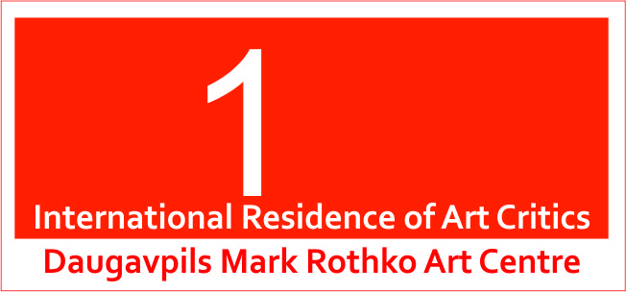

Starptautiskā mākslas zinātnieku rezidence

Daugavpils Marka Rotko mākslas centrā
2013. gada 17. – 21. jūnijs

NOLIKUMS

Starptautiskā mākslas zinātnes rezidence tiek organizēta Latvijas otrajā lielākajā pilsētā - Daugavpilī. Pilsētā dzimušas daudzas ievērojamas personības, tostarp pasaulslavenais mākslinieks, abstraktā ekspresionisma pamatlicējs Marks Rotko.
Kopš 2005. gada astoņu gadu garumā tiek rīkoti Marka Rotko plenēri Daugavpilī, kuru laikā tapuši vairāk kā 200 darbi. Darbu sistematizācijai, klasifikācijai un analīzei nepieciešams mākslas teorētiķu ieguldījums, veidojot kolekcijas dalījumus pa iespējamām ekspozīciju daļām.
Rezidences laikā mākslas teorētiķi individuāli un, strādājot grupā, veic atsevišķu kolekcijas daļu teorētisko analīzi un veido aprakstus. Izpētes laikā iegūta teorētiskā informācija turpmāk tiks izmantota DMRMC kolekcijas ekspozīcijās Latvijā un ārzemēs, kā arī publicēta katalogos. Rezidences dalībnieki par veikto darbu nesaņem atalgojumu.

Rezidenci organizē: Daugavpils Marka Rotko mākslas centrs

Rezidences atbalstītāji: Daugavpils Mākslas un Novadpētniecības muzejs, Daugavpils mākslas vidusskola “Saules skola”, Daugavpils Universitāte, Daugavpils reģiona mākslinieku asociācija.

Rezidences mērķi:

- Veicināt interesi par Daugavpili kā radošu, mākslas pazinējiem un interesentiem saistošu pilsētu.
- Ar rezidences dalībnieku darbu nodrosināt Daugavpils Marka Rotko mākslas centrā esošās kolekcijas zinatnisko izpēti.

Rezidences norises vieta: Daugavpils, Latvija
Rezidences norises laiks: 2013. gada 17. – 21. jūnijs
Rezidences dalībnieki: Profesionāli mākslinieki – mākslas teorētiķi
Rezidencē piedalās 10 mākslas teorētiķi. Atlase notiek konkursa kārtībā uz iesūtīto materiālu pamata (Pieteikuma anketa, CV un viena teorētiska analīze – materiāls izstādes anotacijai vai kataloga recenzija)

Rezidences rīkotāju atbildība: (Nodrošina rezidences dalībniekiem)

- Uzturēšanās izdevumi Daugavpilī (ēdināšana un viesnīca).
- Transfers (starptautiskā lidosta Rīga – Daugavpils un atpakaļ organizatoru noteiktā laikā).
- Telpas darbam.
- Darba materiāli – DMRMC kolekcijas fonds, bibliotēka un kancelejas materiāli darbam, dators.
- Publicitātes iespējas (informācija masu medijos, publikācijas izstāžu anotācijās un kataloga recenzijās).
- Atpūtas iespējas, ekskursijas pa pilsētu un tās apkārtni, iepazīšanās ar mākslas izglītības iestādēm Daugavpilī.

Mākslinieku atbildība: (Nodrošina rezidents)

- Ceļa izdevumi uz Daugavpili vai Rīgu un atpakaļ.
- Darbam nepieciešamie citi materiāli un instrumenti.
- Obligāta mākslinieka veselības un apdrošināšanas polise.
- Līdzšinējā māksas teorētiķa pieredze (porfolio CD vai citi vizuālie materiāli).
- Mākslas teorētiķa darbs, saglabājot autortiesības, ir DMRMC īpašums.
- Mākslinieks 10 dienu laikā pēc apstiprinājuma saņemšanas, apstiprina savu dalību (ne vēlāk kā līdz 10.aprīlim).

Pieteikuma termiņš:

Dalībniekiem jāiesūta pa pastu no 2013. gada 1. marta līdz 2013. gada 30. martam:
- Pieteikuma anketu (Lūdzu aizpildīt datorrakstā)
- CV
- Vienas teorētiskas analīzes piemērs – materiāls izstādes anotacijai vai kataloga recenzija

Pieteikuma anketu un CV dalībniekiem elektroniski jāiesūta no 2013. gada 1.marta līdz 2013. gada 30. martam uz e-pasts: maris.cacka@daugavpils.lv

Dalībai rezidencē tiek izvērtēti tikai elektroniski iesūtīti pieteikumi.
Rezidences rīkotāji izskatīs pieteikumus un izsūtīs ielūgumus uz Starptautisko mākslas zinātnes rezidenci Daugavpilī līdz 2013. gada 1. aprīlim

Rezidences rīkotāju adrese:
Daugavpils Marka Rotko mākslas centrs
Mihaila ielā 3, Daugavpils, LV-5401, Latvija,
www.rothkocenter.com, https://www.facebook.com/DaugavpilsMarkRothkoArtCentre

